Exercices - correction : thème 1 - Question 1

Question 1 : pourquoi la qualité du système d’information est un enjeu pour l’organisa-tion ?

Exercice 8 : création d’un outil de facturation

Préliminaire :

Cette activité poursuit plusieurs objectifs :

- Constater une fois encore que la qualité du système d’information est un enjeu pour l’organisation. En effet, nous allons en outre constater qu’il est essentiel de bien traiter l’information et de bien la structurer, en l’occurrence au sein d’un classeur Excel.
- Se familiariser ou se refamiliariser avec un outil d’usage courant dans le monde professionnel. Une bonne maîtrise d’Excel constitue bien souvent est un atout professionnel non négligeable.
- Se familiariser avec des concepts voisins d’autres concepts que nous aborderons au cours de l’année : la programmation (que nous découvrirons sous peu avec Excel et plus tard avec le PHP), l’identification, la dépendance fonctionnelle ou encore les jointures (que nous aborderons lorsque nous parlerons de bases de données).

Sujet :

Monsieur Alex BOISDUR, artisan menuisier dirigeant de la société portant son nom, vient de faire appel à la société de services informatiques VBPower pour laquelle vous travailler en tant qu’analyste-programmeur. Un analyste fonctionnel est allé à la rencontre de Monsieur BOISDUR en vue de recueillir son besoin. Ainsi, l’analyste fonctionnel a établi un cahier des charges dont vous trouverez un extrait en annexe A.

Il vous est demandé de réaliser l’application décrite dans le cahier des charges. Afin que votre application soit valablement livrée au client, celle-ci doit être conforme au cahier des charges, sans quoi VBPower risque de ne pas recevoir l’intégralité du paiement qu’elle attend de Monsieur BOISDUR.

Questions :

A l’aide de l’annexe A et du cours « Excel et VBA » portant sur la question 3 du programme (disponible en ligne), vous assurerez la réalisation de l’application en respectant la démarche suivante.

Partie 1 - préparation du classeur

- Créer un nouveau classeur Excel puis le diviser en 3 feuilles : « Facture », « Produits » et « Clients ».

- Dans chacune des feuilles du classeurs, reproduire les modèles (maquettes) proposées par l’analyste fonctionnel.

- Expliquer comment sont structurées les données des tableaux « Produits » et « Clients ».

- Dans la feuille facture, quelles sont les seules informations que l’utilisateur doit obligatoirement saisir ? Autrement dit, quelles sont les seules informations qui ne peuvent être retrouvées par calcul, c’est-à-dire au moyen d’une formule Excel ?

- Dans le classeur, verrouiller l’intégralité des cellules que l’utilisateur ne devrait pas pouvoir modifier. Protéger le classeur afin de constater le résultat obtenu. Puis retirer la protection.

- Quel est l’intérêt de verrouiller ces cellules ?

- Quels risquent y a-t-il à laisser la possibilité à l’utilisateur de modifier des cellules dont il n’a pas besoin ? Justifier et citer des exemples dans le cas présent.

- Dans le classeur, ajouter des validations de données (hors listes déroulantes) sur l’intégralités des cellules afin de vous assurer que les cellules contiennent une valeur ayant le bon type de données.

- Dans la feuille « Facture », ajouter les validations de données permettant d’obtenir (comme en annexe A) la liste déroulante respectivement des clients (raisons sociales) et des produits (libellés).

- Quel est l’intérêt d’avoir ajouté ces « validations de données » ?

- Quels risquent y a-t-il à ne pas mettre en place de telles « validations de données » ? Expliquer et illustrer votre explication au moyen d’un exemple assorti d’une capture d’écran.

- Concernant les listes déroulantes, quelle donnée (champ) permet d’identifier un produit ? Un client ?

- Quel risque encourt-on à proposer à l’utilisateur de sélectionner le libellé du produit ? Pourquoi n’a-t-on pas ce risque en sélectionnant la raison sociale de la société ?

Partie 2 - formules

- Quelles informations sont nécessaires afin de pouvoir calculer le prix total HT d’une ligne de facturation (colonne « PT HT ») ?

- A l’aide d’un SI et de l’opérateur ET, déterminer la formule permettant, au sein d’une ligne de facturation, de calculer le prix total HT de la ligne. S’il n’y a pas lieu d’afficher le prix total HT de la ligne, on affichera vide (chaîne de caractère ""). Etendre votre formule à toute la colonne « PT HT ». Vérifier votre formule.

- Déterminer successivement les formules permettant d’obtenir : le « Total HT », le « Net HT* », le montant de « TVA » et le « Net à payer** »
* Le « Net HT » correspond au Total HT moins la remise.
** Le « Net à payer » n’est rien d’autre que le montant TTC.

- Formattez les cellules de prix afin que les prix s’affichent sous la forme XXXX,XX€.

- Grâce à la fonction MAINTENANT(), afficher la « date » de la facture. Formattez la date afin qu’elle s’affiche dans le format jj/mm/yyyy.

- Au moyen de la fonction RECHERCHEV(…), faites en sorte que, si l’utilisateur a saisi le libellé du produit (au moyen de la liste déroulante), les informations propres au produit sélectionné (référence et prix unitaire) s’affichent automatiquement dans la ligne de facturation. Si le libellé est vide, on affiche la chaîne vide.

- Au moyen de la fonction RECHERCHEV(…), faites en sorte que, si l’utilisateur a saisi la raison sociale du client (au moyen de la liste déroulante), les coordonnées du client s’affichent automatiquement.

Partie 3 - question de gestion

En 1 à 2 pages maximum, à partir de vos connaissances, du contexte et d’exemples qui vous sont personnels ou qui ont été étudiés en cours, vous répondrez de manière structurée et argumentée à la question suivante :

L’automatisation d’un processus permet-elle toujours d’améliorer la qualité du système d’information ?

Conseils :

- Le contexte (société BOISTOUT) et les questions auxquelles vous avez répondues apportent certes des éléments de réponse, il faut néanmoins bien remarque qu’il ne vous est pas demandé de vous cantonner au seul contexte, bien au contraire D’autres pistes de réflexion peuvent être pertinentes !
- Pour rappel, votre réponse doit comporter : une introduction, un développement (2, 3 ou 4 arguments), une conclusion.

Annexe A : extrait du cahier des charges

- Description de l’existant

La société BOISDUR est une société intervenant auprès de multiples professionnels afin d’effectuer des travaux de menuiserie. Ces travaux de menuiserie sont les produits (ou services) de la société. Dans ce contexte, la société BOISDUR est amenée à produire des factures à l’attention de ses clients. Ces documents commerciaux sont transmis par mail ou par voie postale.

A ce jour, Monsieur BOISDUR, dirigeant de la société, édite ses factures au moyen d’un modèle de document Word. Il est contraint d’effectuer les calculs au moyen d’une calculatrice. Dans l’en-tête de la facture, Monsieur BOISDUR est obligé à chaque fois de saisir manuellement les coordonnées de son client. Il est également obligé de compléter manuellement toutes les lignes de facturation.

Son activité étant en pleine expansion, Monsieur BOISDUR souhaite désormais automatiser son processus de facturation afin de passer moins de temps sur des tâches administratives et ainsi pouvoir se concentrer sur son cœur de métier : la menuiserie.

- Description du besoin

Le donneur d’ordre souhaite disposer d’un outil Excel qui lui permettra :

- De conserver la liste de ses clients (raison sociale, adresse, code postal, ville). Les clients sont identifiés par leur raison sociale, c’est-à-dire la dénomination de la société.
- De conserver la liste de ses produits (référence, libellé, prix unitaire HT). Les produits sont identifiés par leur référence.
- D’éditer une facture qu’il pourra imprimer ou exporter en PDF.

Par ailleurs, le donneur d’ordre souhaiterait effectuer le moins de saisies possibles. Il souhaite également que le logiciel soit fiable et robuste.

- Description de la solution

Etant données les attentes du donneur d’ordres, la solution suivante est proposée (N.B. : ne pas tenir compte du jeu de données) :

a) Liste des produits  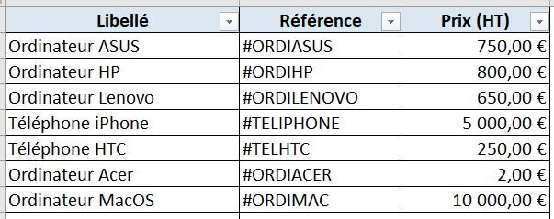 | b) Liste des clients  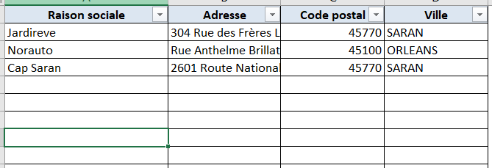

Ces listes permettent au donneur d’ordre de configurer les clients et produits figurant dans les factures.
c) Facture

Cette interface permet au donneur d’ordre d’éditer une facture en effectuer le minimum de saisies possible.

